SIARAN PERS

Hidup Lebih Terarah, Achmad Alkatiri Ungkap Peran Galaxy Watch8 dalam Perjalanan Sehatnya

Dilengkapi dengan Gemini AI, Galaxy Watch8 Series hadir sebagai perangkat wearable pendukung kebutuhan gaya hidup sehat masa kini.

Jakarta, 18 Juli 2025 – Samsung kembali menetapkan standar baru di dunia wearable dengan meluncurkan Galaxy Watch8 Series pada event Galaxy Unpacked, sebuah jam tangan pintar flagship yang mendukung gaya hidup sehat dengan desain yang nyaman digunakan sehari-hari. Keunggulan tersebut menjadi salah satu kebutuhan utama bagi banyak orang masa kini dari berbagai generasi yang mulai terjun dan banyak berfokus pada kesehatan.

Hal ini juga dirasakan oleh entrepreneur & sport enthusiast, Achmad Alkatiri yang kini menjalani transformasi hidup secara total. Achmad, yang dulu menjalani pola hidup yang super sibuk dan kurang teratur, kini menjadi pribadi yang lebih disiplin dan sangat health conscious. Galaxy Watch8 pun membantunya lebih termotivasi untuk memiliki gaya hidup sehat berkat berbagai fitur seperti Bedtime Guidance, Running Coach, hingga experience yang seamless dan intuitif dengan hadirnya One UI 8 Watch dan Gemini AI.

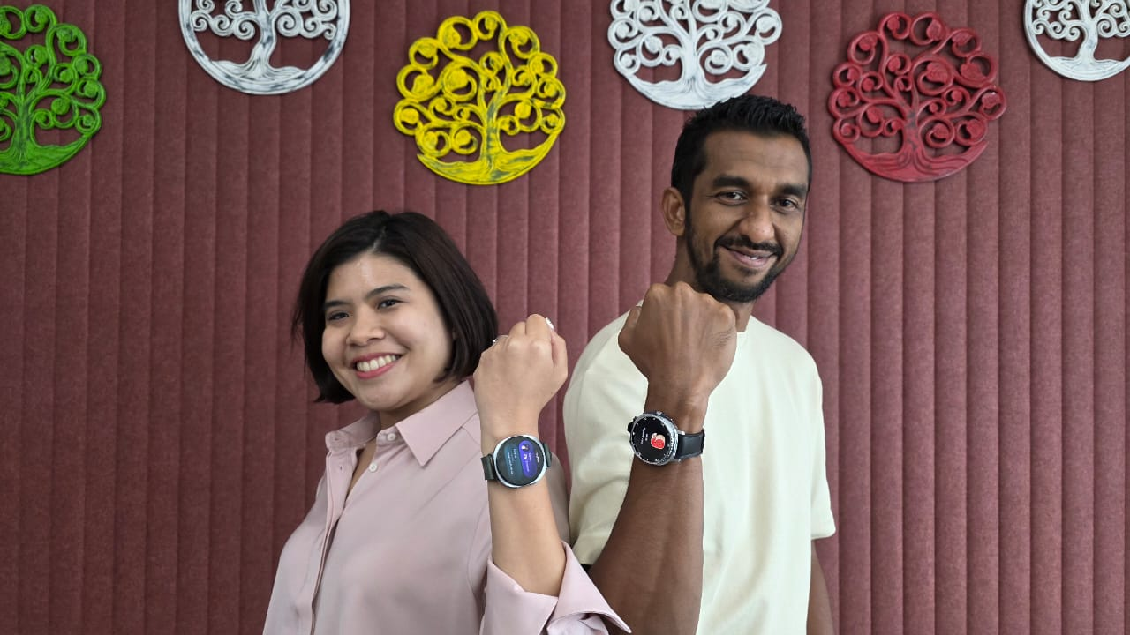
Galaxy Watch8 dan Galaxy Watch8 Classic Siap Dukung Gaya Hidup Sehat

“Dulu hidup saya jauh dari yang namanya healthy lifestyle. Moto hidup saya waktu itu: work hard, party harder. Sampai akhirnya tubuh saya mulai ‘ngambek’ dan menjadi sering pusing, gampang capek, hingga tidur pun berantakan. Dari situ, saya sadar harus mulai berubah. Galaxy Watch8 jadi partner penting buat bantu saya untuk bisa lebih memahami tubuh dan mendorong latihan yang lebih terarah,” kata sport enthusiast, Achmad Alkatiri.

Tidur berkualitas untuk hidup yang lebih mindful bagi Achmad Alkatiri dengan Galaxy Watch8
Masalah terbesar yang dihadapi Achmad Alkatiri saat memulai perjalanan hidup sehat adalah gangguan tidur. Ia kerap terbangun di tengah malam karena terserang midnight panic attacks. Waktu tidur yang seharusnya menjadi masa recovery bagi tubuhnya pun akhirnya tidak berkualitas. Kondisi ini berakar dari kebiasaan begadang dan pola tidur yang tidak teratur selama bertahun-tahun.

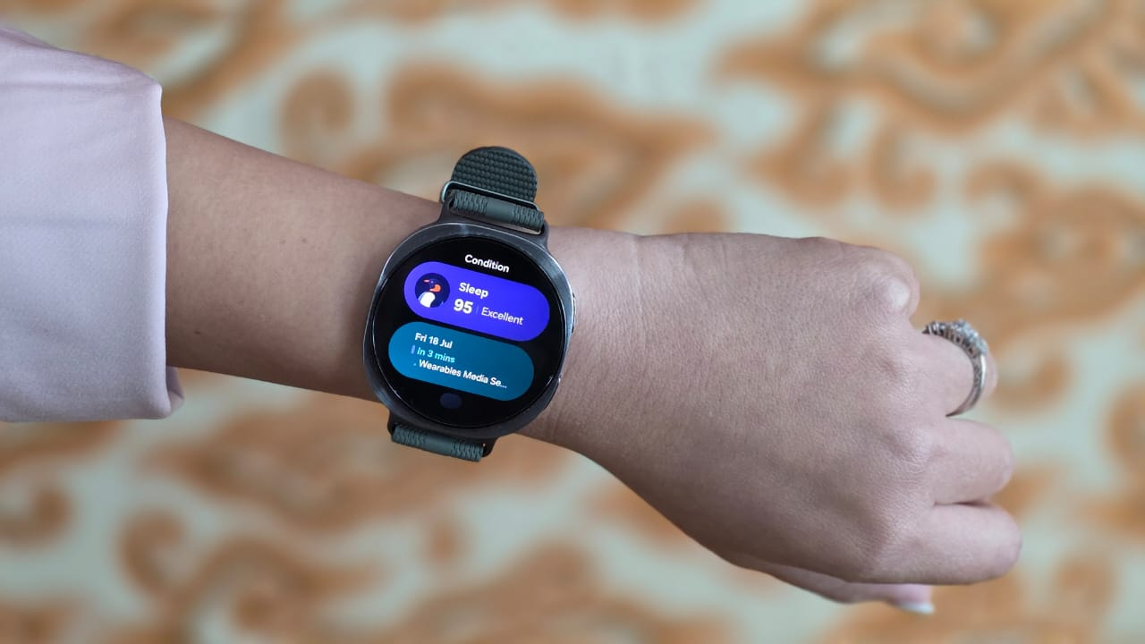
Wujudkan Tidur Sehat Setiap Malam dengan Galaxy Watch8 Series

Achmad mulai mencari cara untuk memperbaiki kualitas tidurnya. Hingga akhirnya ia menemukan Galaxy Watch8 yang membantu dirinya membentuk rutinitas sehat yang berkelanjutan, termasuk meningkatkan kualitas tidur dengan lebih mudah.

“Kualitas tidur itu penting banget buat recovery dan performa harian. Sejak pakai Galaxy Watch8, saya mulai punya rutinitas tidur yang lebih teratur berkat fitur Bedtime Guidance. Sleep Coach juga bantu kasih insight soal pola tidur saya, jadi saya bisa atur waktu istirahat dengan lebih bijak. Sekarang, setiap pagi saya lihat Sleep Score untuk tahu seberapa baik kualitas tidur semalam. Lumayan jadi teguran halus sih, tapi dari hal itu saya mulai makin peduli soal cara tidur yang benar, karena ternyata itu ngaruh banget sama mood seharian,” kata Achmad.

Desain ergonomis dan fitur advance untuk performa olahraga yang menyehatkan
Menjalani gaya hidup sehat akan lebih mudah dilakukan dengan cara menyenangkan, termasuk saat membangun kebiasaan berolahraga. Achmad yang dulu tidak peduli dengan olahraga, kini rutin mencoba berbagai jenis olahraga. Menurutnya, mencoba variasi exercise justru membuat proses membentuk kebiasaan jadi lebih seru dan menyenangkan.

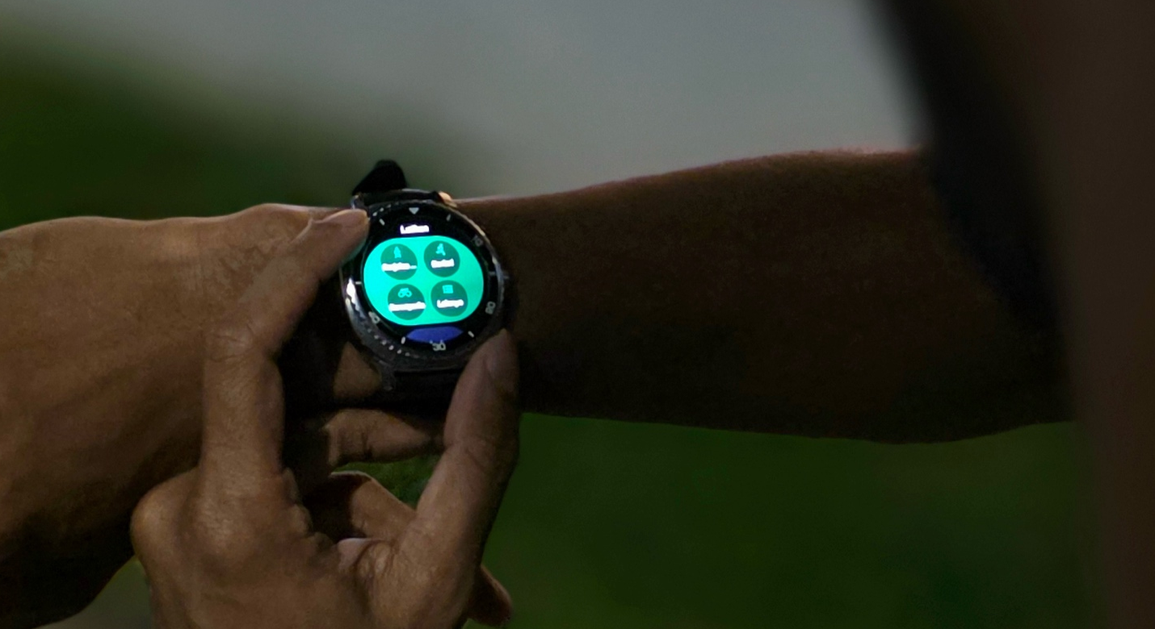
Lari Jadi Makin Terarah dengan Personal Running Coach di Galaxy Watch8 Series

Buat Achmad, rutinitas aktif kini terasa lebih nyaman berkat desain baru Galaxy Watch8 Series yang mengikuti lekuk alami pergelangan tangan. Struktur cushion yang ergonomis dan profil bodi yang lebih ramping membuatnya nyaris tak terasa saat digunakan di berbagai aktivitas.

“Buat saya, kenyamanan itu nomor satu, karena nyaman jadi bikin semangat. Galaxy Watch8 Series punya desain yang pas banget di pergelangan ringan, ergonomis, tapi tetap tangguh. Saya paling suka fitur Running Coach, karena nggak cuma tracking lari, tapi juga kasih panduan latihan real-time yang sesuai sama kondisi dan goal saya. Jadi latihan makin fokus, hasilnya juga lebih maksimal,” ujar Achmad menceritakan pengalamannya. Kelebihan Running Coach adalah tidak hanya mencatat data aktivitas fisik, tapi sekaligus memberikan panduan latihan secara real-time berdasarkan level kebugaran dan tujuan spesifik pengguna.

Fitur Auto Workout Detection jadi salah satu yang paling mengesankan Achmad karena bisa otomatis mendeteksi aktivitas yang sedang dilakukan. Galaxy Watch8 juga dilengkapi Body Composition (BIA Sensor) yang mampu mengukur body fat, skeletal muscle dan parameter penting lainnya. Data ini membantu pengguna melacak progres lebih akurat dan menyesuaikan latihan dengan goal yang ingin dicapai.

Aktivitas yang lebih intuitif dengan Gemini AI dan One UI 8 Watch
“Selain desain yang lebih ramping, peningkatan fitur kesehatan, Galaxy Watch8 integrasikan dengan AI yang dapat menjadi asisten pengguna baik dalam mencari informasi maupun mengelola aktivitas harian langsung dari pergelangan tangan Anda,” jelas Annisa Nurul Maulina, MX Product Marketing Senior Manager Samsung Electronics Indonesia.

Galaxy Watch8 Series tak hanya unggul dari sisi hardware, tapi juga menghadirkan user experience yang cerdas lewat integrasi One UI 8 Watch dan Gemini AI. Pengguna bisa menjalankan berbagai fungsi secara hands-free, mulai dari mengecek notifikasi, menjadwalkan aktivitas, hingga memantau kesehatan tanpa perlu menyentuh layar.

Gemini AI juga mempelajari kebiasaan pengguna dari waktu ke waktu, lalu menyesuaikan respon sesuai konteks. Hasilnya, setiap interaksi terasa lebih cepat, efisien, dan relevan dengan rutinitas harian, baik saat sedang berolahraga, bekerja, maupun beristirahat. Experience yang holistik membuat Achmad menjadi lebih semangat untuk beraktivitas ditemani perangkat wearable dari Galaxy ini.

Fitur kesehatan makin lengkap dan desain makin ramping, jadikan Galaxy Watch8 Series partner terbaik gaya hidup sehatmu
Mau seperti Achmad Alkatiri yang berhasil mengubah gaya hidup dan tetap konsisten menjalani aktivitas sehat setiap hari demi hidup yang lebih mindful? Pre-order Galaxy Watch8 Series sekarang juga karena Samsung telah resmi membuka masa pemesanan dengan berbagai penawaran menarik.

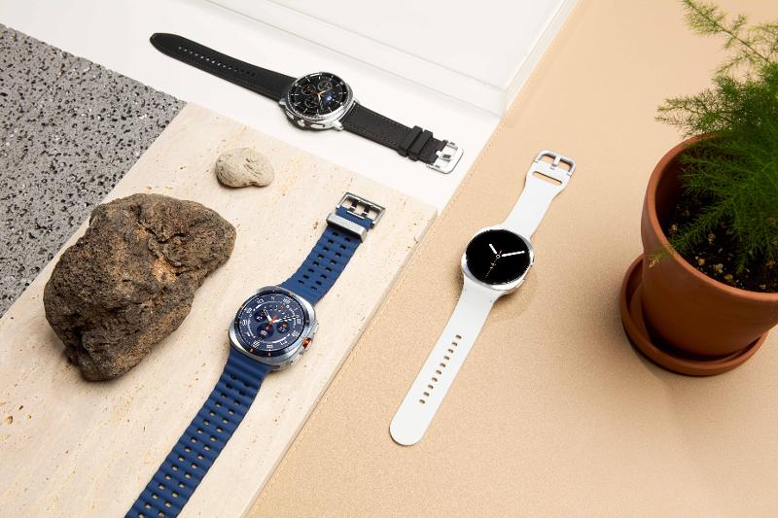
Galaxy Watch8 Series hadir dengan desain lebih ramping dari seri pendahulunya

“Galaxy Watch8 Series ini memiliki fitur lengkap mulai dari Bed Time Guide untuk meningkatkan kualitas tidur, Antioxidant untuk mengukur tingkat antioksidant dari asupan yang kita makan/minum, Vascular Load untuk menjaga pembuluh darah kita mampu menyalurkan oksigen, nutrisi, dan darah dengan baik, hingga Running Coach yang membantu pengguna berolahraga lari yang banyak digemari. Ditambah dengan teknologi AI yang memudahkan produktivitas penggunanya, kami yakin Galaxy Watch8 Series, sebuah smartwatch dengan fitur terlengkap ini mampu mendampingi pengguna menjalani hidup yang lebih aktif, sehat dan seimbang,” tutup Annisa.

Selain fitur kebugaran (wellness) dan olahraga yang inovatif, Galaxy Watch8 Series juga memperkaya pengalaman dengan integrasi aplikasi pihak ketiga seperti aplikasi Salaam yang dapat diunduh. Aplikasi Salaam di Galaxy Watch8 Series menghadirkan kemudahan dalam beribadah dengan fitur Prayer Time + Reminder dan Qibla Direction langsung dari pergelangan tangan yang bisa memberikan notifikasi waktu shalat dengan praktis.

Yuk, mulai hidup aktif, seimbang dan sehat bersama Galaxy Watch8 Series! Konsumen yang melakukan pre-order pada periode 12–31 Juli 2025 berkesempatan mendapatkan total benefit hingga Rp2.900.000, termasuk cashback hingga Rp2.300.000, diskon 30% untuk Galaxy Watch Strap, cashback bank hingga Rp350.000, serta diskon 50% untuk Samsung Care+. Tak hanya itu, pelanggan juga bisa menikmati cicilan ringan mulai dari Rp458.250 per bulan. Galaxy Watch8 Series menghadirkan kombinasi elegan antara desain premium dan teknologi canggih untuk mendukung gaya hidup sehat dan produktif. Segera kunjungi samsung.com/id untuk informasi lebih lanjut dan amankan melalui pre-order sekarang!

Galaxy Watch8 Series tersedia dalam dua varian, yaitu Galaxy Watch8 dan Galaxy Watch8 Classic. Galaxy Watch8 hadir dengan pilihan warna Graphite dan Silver, serta dijual dengan harga Rp5.499.000 untuk ukuran 40mm dan Rp5.999.000 untuk ukuran 44mm. Sementara itu, Galaxy Watch8 Classic tampil dalam ukuran 46mm dan tersedia dalam dua warna elegan, yaitu Hitam dan Putih, dengan harga Rp6.999.000.

Ikuti terus informasi lengkapnya dengan mengunjungi www.samsung.com/id atau new.samsung.com.

-o0o-

Tentang Samsung Electronics Co., Ltd.
Samsung menginspirasi dunia dan membentuk masa depan dengan ide dan teknologi transformatif. Perusahaan ini mendefinisikan ulang dunia TV, digital signage, smartphone, wearables, tablet, elektronik rumah tangga dan sistem jaringan, juga memori, sistem LSI, dan foundry. Samsung juga memajukan teknologi pencitraan medis, solusi HVAC dan robotik, sembari mengembangkan produk-produk otomotif dan audio lewat Harman. Dengan ekosistem SmartThings, kolaborasi terbuka dengan para mitra, dan integrasi AI ke dalam portfolionya, Samsung menghadirkan pengalaman terhubung yang mulus dan cerdas. Untuk berita terkini, silakan kunjungi Samsung Newsroom di news.samsung.com.

Untuk keterangan lebih lanjut:
Fia Handayani  Public Relations Manager  Samsung Electronics Indonesia  Email: f.handayani@samsung.com | Maghfira Tabrani  Manager  Carl Byoir  Email: maghfira.tabrani@carlbyoir.com

